1. Accra International Conference Centre (AICC)
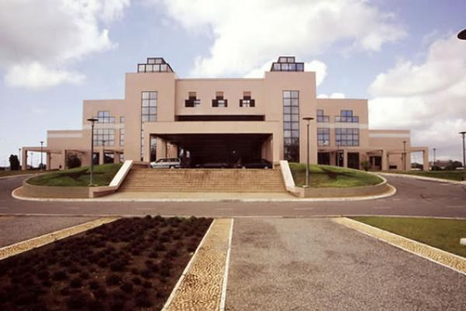
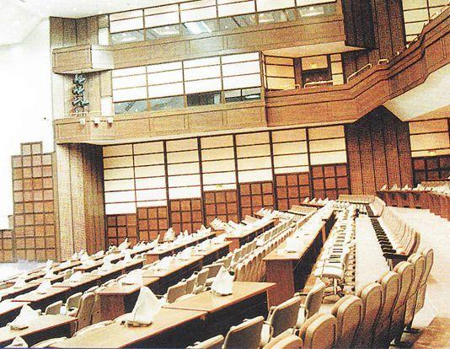
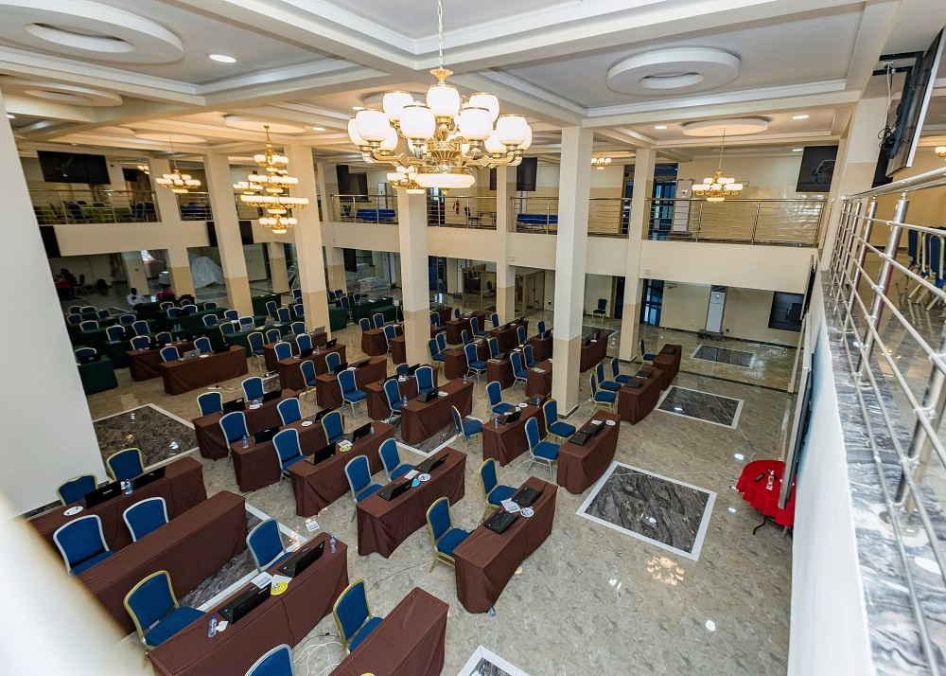
7
Ghanas mest ikoniska och centrala konferensanläggning.
- Stad: Accra
- Kapacitet: upp till 6 000+ personer
- Flera stora auditoriums och mötesrum
- Centralt läge i huvudstaden
- Väldigt stark inom statliga event, internationella konferenser och toppmöten

2. Kempinski Hotel Gold Coast City Conference Centre
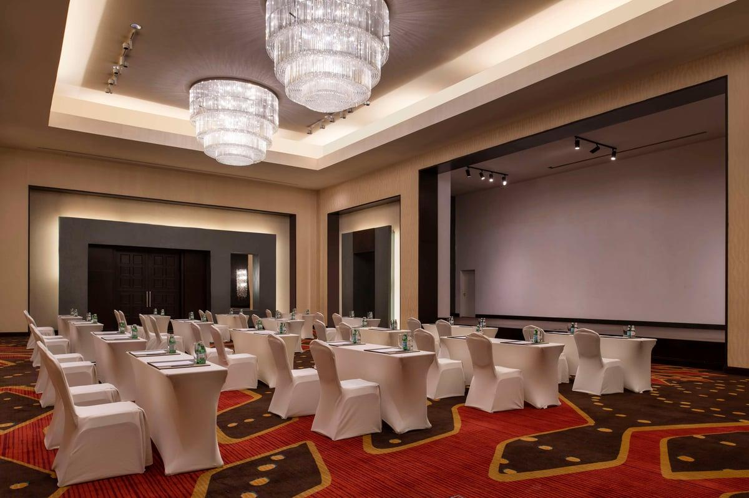
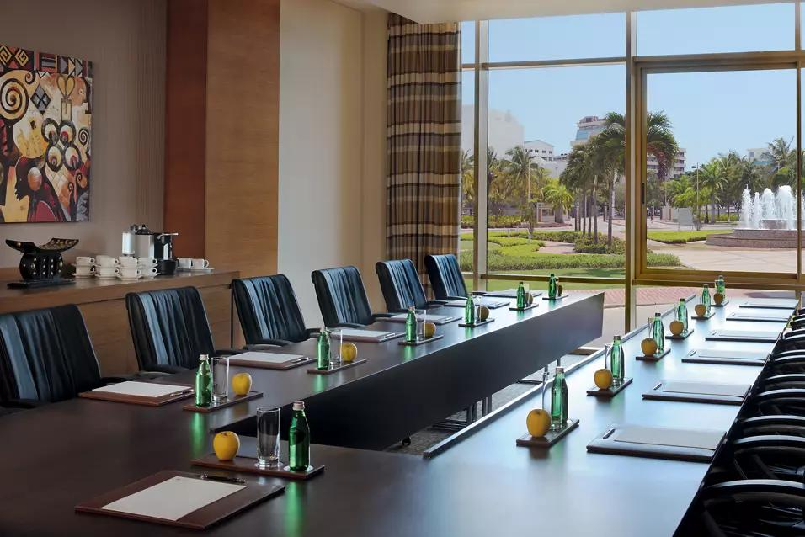
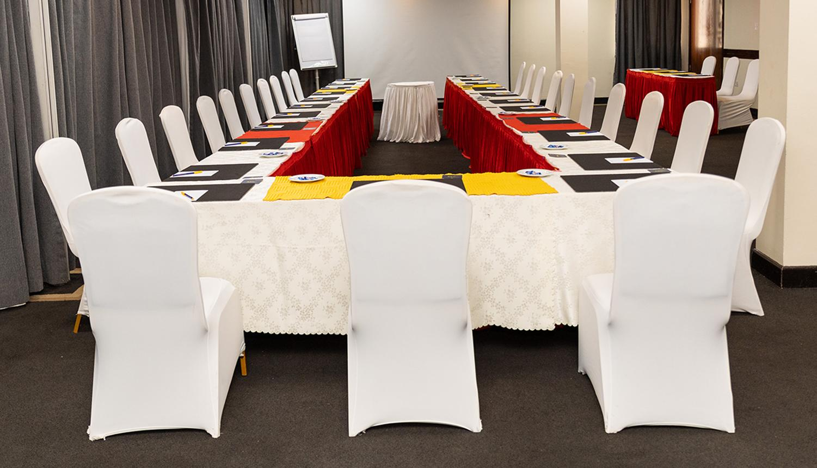
6
En av Ghanas mest exklusiva konferensmiljöer.
- Stad: Accra
- Kapacitet: upp till 2 500+ personer
- Premium hotellbaserad anläggning
- High-end faciliteter och design
- Väldigt stark inom internationella konferenser, corporate events och executive meetings

3. Labadi Beach Hotel Conference Centre
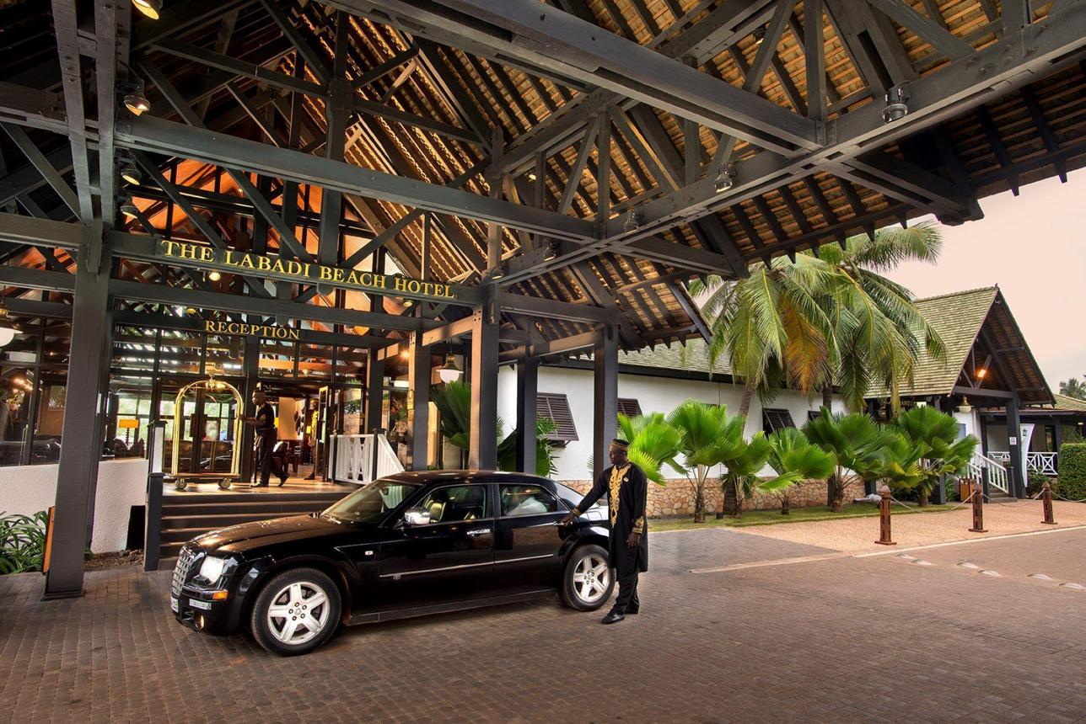
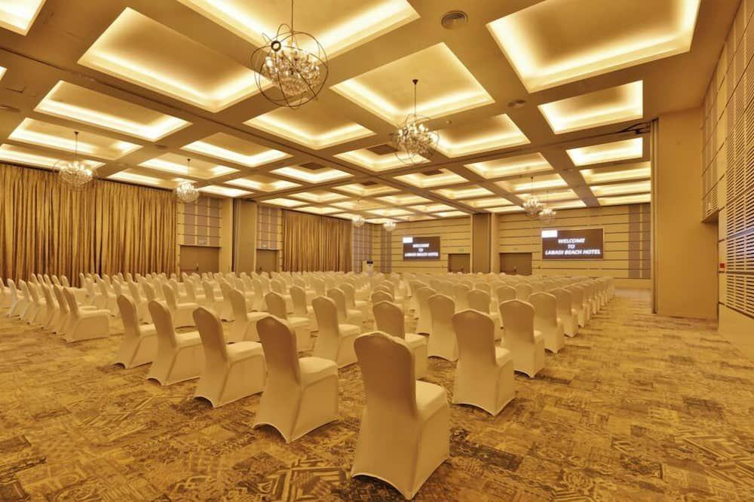
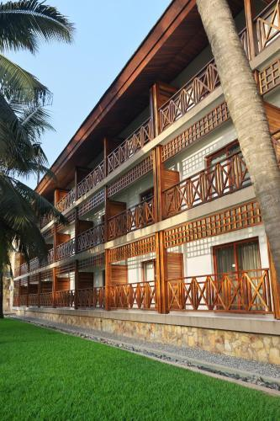
6
En av de mest attraktiva konferensdestinationerna vid havet.
- Stad: Accra
- Kapacitet: upp till 1 500+ personer
- Resortmiljö vid stranden
- Flera konferensrum och ballrooms
- Väldigt stark inom incentives, konferenser och corporate events

4. Mövenpick Ambassador Hotel Conference Centre
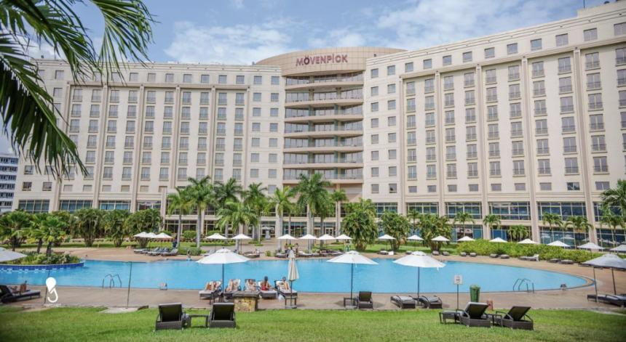
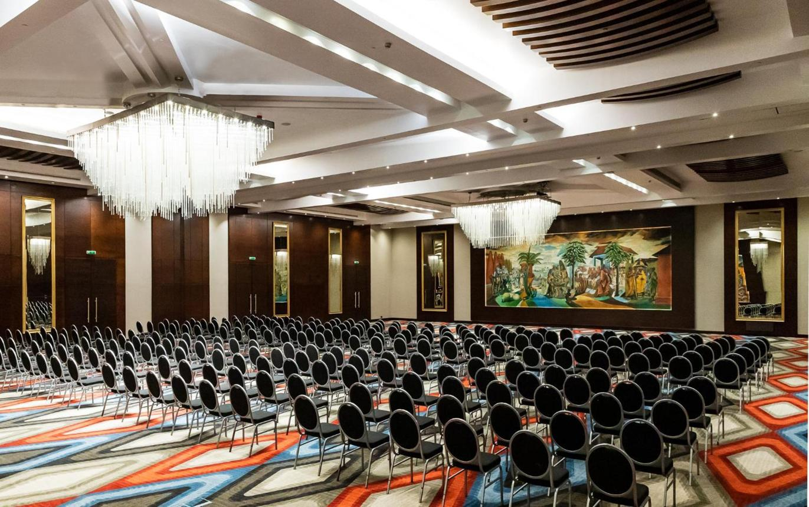
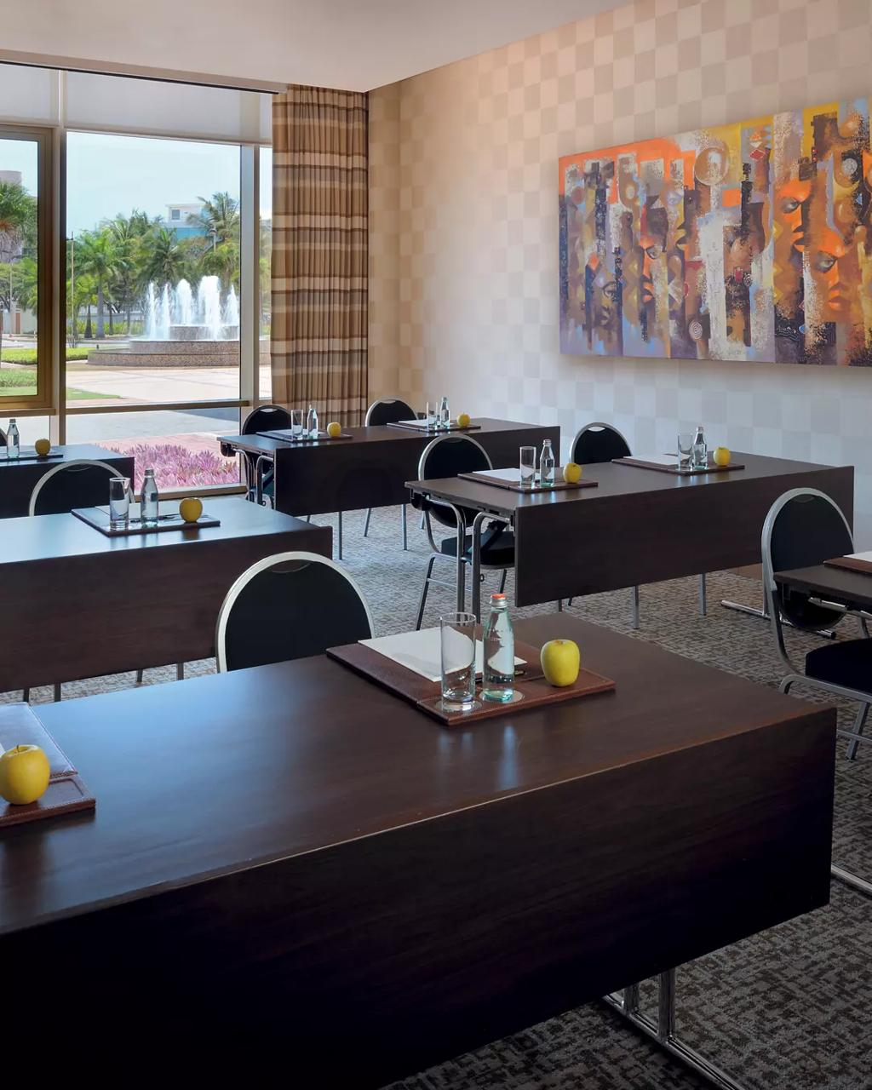
6
En av de mest etablerade premium venues i Accra.
- Stad: Accra
- Kapacitet: upp till 1 200+ personer
- Modern hotellbaserad konferensanläggning
- Centralt läge nära affärsdistrikt
- Väldigt stark inom internationella möten, corporate events och konferenser

5. Grand Arena (Accra International Trade Fair Centre)
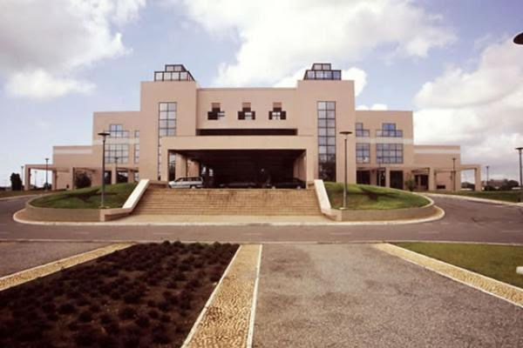
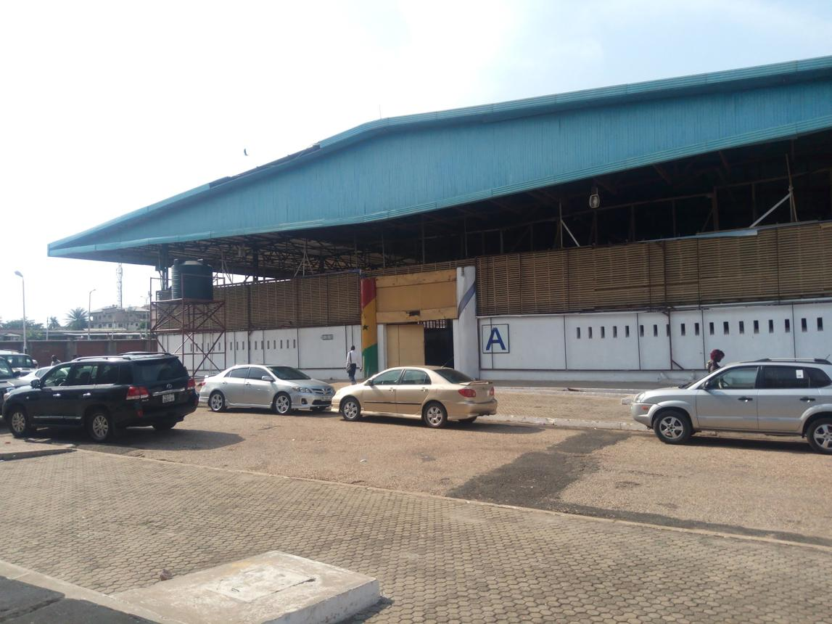
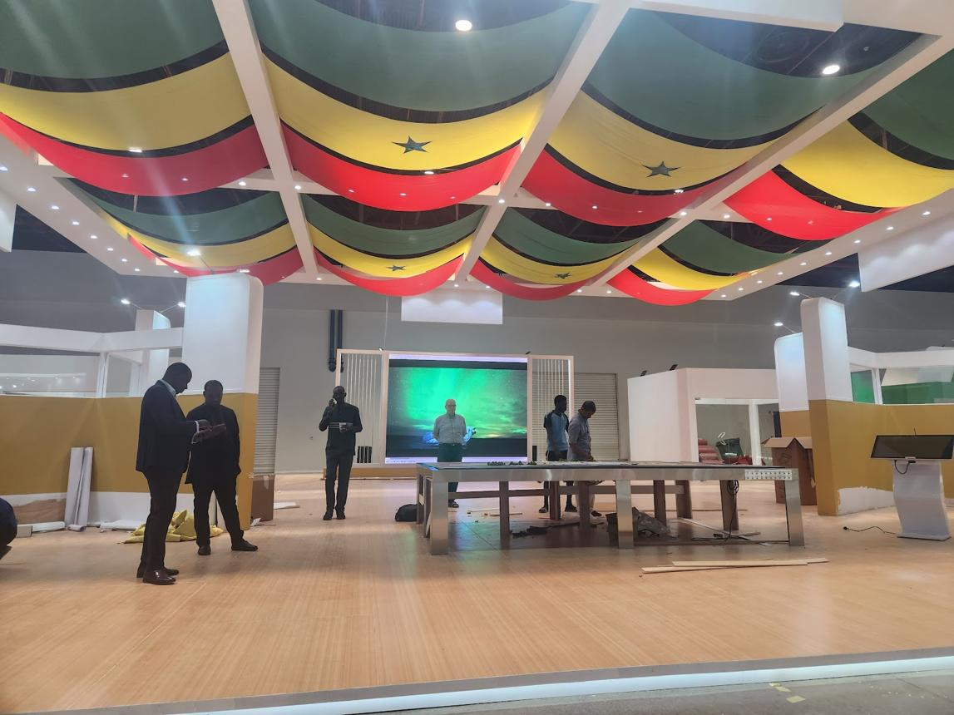
7
En av Ghanas mest moderna och flexibla eventanläggningar.
- Stad: Accra
- Kapacitet: upp till 5 000+ personer
- Del av större mäss- och eventområde
- Modern arena med flexibla ytor
- Väldigt stark inom stora events, konserter och corporate gatherings

